|  |  |  |
| --- | --- | --- |
|  |  |  |
| МИНОБРНАУКИ РОССИИ | | |
| Федеральное государственное бюджетное образовательное учреждение  высшего образования  **«МИРЭА – Российский технологический университет»**  **РТУ МИРЭА** | | |

Институт Информационных технологий

Кафедра Инструментального и прикладного программного обеспечения

**ПРАКТИЧЕСКАЯ РАБОТА №1**

по дисциплине «Технологии виртуализации клиент-серверных приложений»

**Тема практической работы:**

**Студент группы** ИКБО-20-22 Шумахер М.Е.

_______________

(подпись студента)

**Руководитель практической работы** старший преподаватель Волков М.Ю.

_______________

(подпись руководителя)

Работа представлена «____»____________ 2025 г.

Допущен к работе «___» ____________ 2025 г.

Москва 2025

**Практическая работа № 1.**

**Цель**: Создать текстовый файл на рабочем столе, в нем указать ФИО и группу, после чего создать снимок рабочего стола и включить в свой отчет.

Создать текстовый файл на рабочем столе, в нем указать ФИО и группу, после чего создать снимок рабочего стола и включить в свой отчет.

**Вариант**: PostgreSQL.

**Ход работы**:

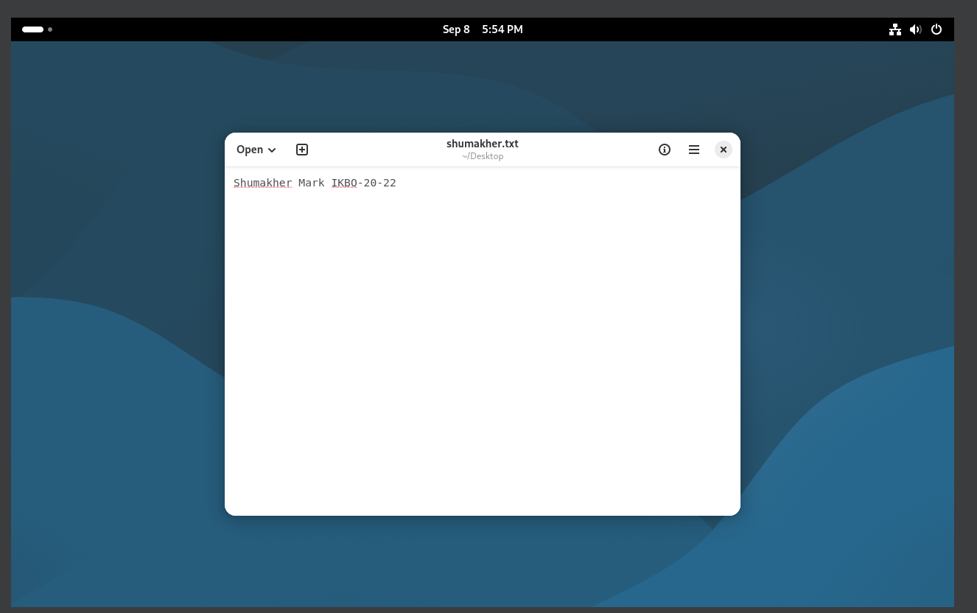Рисунок 1 – Текстовый файл

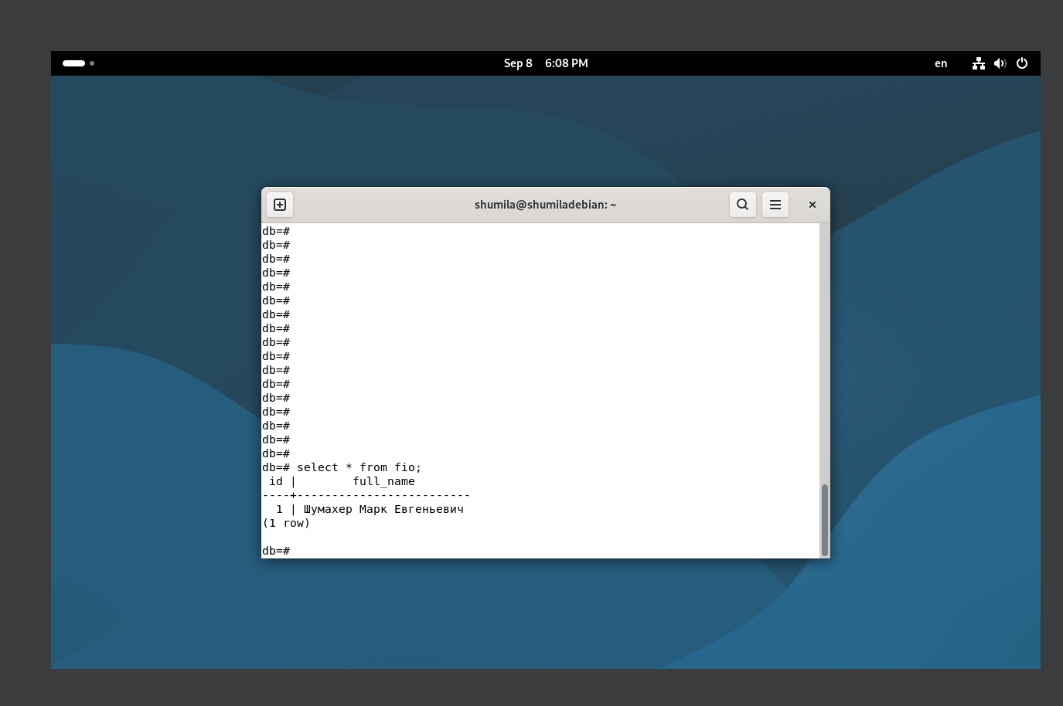

Рисунок 2 – Таблица postgresql

**Вывод**

Была создан виртуальная машина в VirtualBox. Создана таблица с фамилией.

**Ответы на вопросы**

1. Что такое виртуализация?

Виртуализация — технология, позволяющая запускать несколько изолированных виртуальных машин (ВМ) на одном физическом сервере.

2. Опишите проблемы, которые решает виртуализация.

Нерациональное использование ресурсов сервера, сложность управления, недостаточная отказоустойчивость и изоляция приложений.

3. Что такое виртуальная машина?

Изолированная программная среда, эмулирующая компьютер со своим железом и ОС.

4. Назовите задачи, в которых используются виртуальные машины.

А) Тестирование ПО и обновлений в изолированной среде.

Б) Запуск старых или несовместимых приложений.

В) Консолидация серверов.

Г) Разработка и обучение.

Д) Создание безопасных песочниц.

5. Опишите возможности программы VMware Workstation.

Позволяет создавать и запускать несколько ВМ на одном ПК под Windows/Linux с широкими возможностями сетевого моделирования, создания снимков и интеграции.

6. Определите Гостевую и Материнскую ОС.

Материнская ОС (Host OS) — основная ОС, установленная напрямую на физический сервер. Гостевая ОС (Guest OS) — ОС, установленная внутри виртуальной машины.

7. Отличия Гостевой и Материнской ОС

Материнская ОС управляет физическим железом и ресурсами для всех ВМ. Гостевая ОС работает поверх виртуализированных hardware и не имеет прямого доступа к железу.

8. SnapShot. Что такое, для чего используется?

Моментальное сохранение состояния ВМ (диски, память, настройки). Используется для создания точки отката перед рискованными изменениями.

9. Опишите Формат OVA

Единый файл-архив (в формате tar), содержащий всю виртуальную машину (конфигурацию, диски) для переноса и распространения.

10.Опишите Формат VMX

Текстовый конфигурационный файл виртуальной машины VMware, где хранятся её настройки (память, процессор, сеть, пути к дискам).

11.Опишите Формат ISO

Образ оптического диска (CD/DVD). В виртуализации используется как файл, который виртуальная машина видит как настоящий диск в дисководе (чаще всего для установки ОС).

**Список литературы**

1. Терминология. Виртуальные машины [Несколько компьютеров в одном]:https://it.wikireading.ru/326

2. Глоссарий | ITGLOBAL.COM: https://itglobal.com/ru-ru/company/glossary/

3. Основы виртуализации (обзор): https://habr.com/ru/post/657677/

4. Автоматизация Для Самых Маленьких. Часть 1.1. Основы виртуализации: https://habr.com/ru/post/467801/

5. Bitnami Documentation: https://docs.bitnami.com/